**INSTITUTO POLITÉCNICO NACIONAL**

**ESCUELA SUPERIOR DE CÓMPUTO**

**--------------------ANÁLISIS DE ALGORITMOS------------------**

**ACTIVIDAD**

Dominio Asintótico

**PROFESOR:**

Franco Martínez Edgardo Adrián

**ALUMNO:**

Meza Vargas Brandon David – 2020630288

**GRUPO:**

3CM13

**ÍNDICE**

**Ejercicio 01** 3

**Desarrollo** 3

**Grafica Comparativa** 4

**Ejercicio 02** 5

**Desarrollo** 5

**Grafica Comparativa** 6

**Ejercicio 03** 7

**Desarrollo** 7

**Grafica Comparativa** 8

**Ejercicio 04** 9

**Desarrollo** 9

**Grafica Comparativa** 10

**Ejercicio 05** 11

**Desarrollo** 11

**Grafica Comparativa** 12

**Ejercicio 06** 13

**Desarrollo** 13

**Grafica Comparativa** 14

**Ejercicio 07** 15

**Desarrollo** 15

**Grafica Comparativa** 16

Demuestre para los dos primeros ejercicios el dominio asintótico de f(x)f(x) sobre g(x)g(x) y para los ejercicios del 3 al 7 demostrar que las funciones tienen una correcta cota asignada (para las tres primeras funciones de complejidad tienen asignada correctamente la cota O "Cota superior ajustada" y que las últimas dos también tienen una correcta cota Θ "exacta")

# **Ejercicio 01**

## **Desarrollo**

## **Grafica Comparativa**

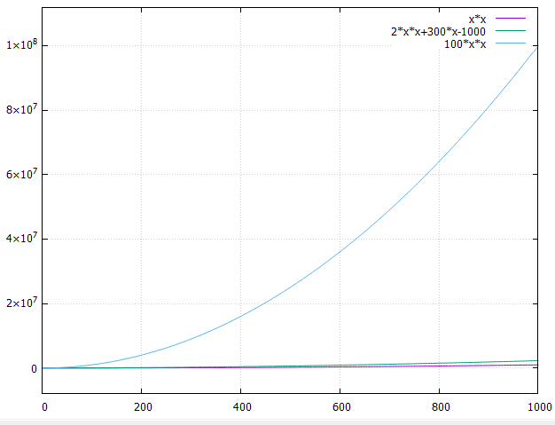

# **Ejercicio 02**

## **Desarrollo**

## **Grafica Comparativa**

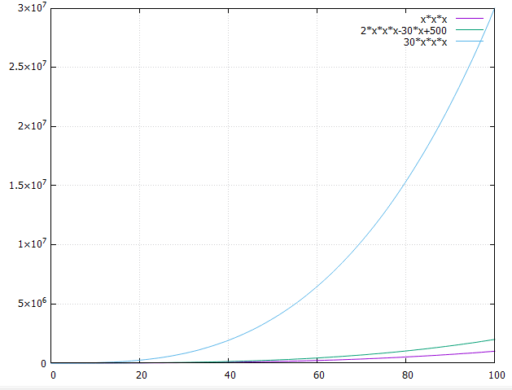

# **Ejercicio 03**

## **Desarrollo**

## **Grafica Comparativa**

# **Ejercicio 04**

## **Desarrollo**

## **Grafica Comparativa**

# **Ejercicio 05**

## **Desarrollo**

## **Grafica Comparativa**

# **Ejercicio 06**



## **Desarrollo**

## **Grafica Comparativa**

# **Ejercicio 07**

## **Desarrollo**

## **Grafica Comparativa**

